

**UNIVERSIDAD NACIONAL AUTÓNOMA DE MÉXICO**

**FACULTAD DE INGENIERÍA**

**“Práctica #1: La computación como herramienta de trabajo del profesional de ingeniería”**

**FUNDAMENTOS DE PROGRAMACIÓN (LAB.) GRUPO: 11**

**ALUMNOS:**

**DELGADO GUEVARA HÉCTOR SANTIAGO**

**GARFIAS BECERRIL GIOVANNI**

**LARIOS HERNÁNDEZ JEREMY DIMITRI**

**MEDINA REYES MANUEL ISAÍAS**

**Miércoles 3 de marzo de 2021**

1. **Objetivos**

Descubrir y utilizar herramientas de software que se ofrecen en Internet que permitan realizar actividad y trabajos académicos de forma organizada y profesional a lo largo de la vida escolar, tales como manejo de repositorios de almacenamiento y buscadores con funciones avanzadas.

1. **Lista numérica de ejercicios realizados(en el orden en que se hicieron)**
   1. Realizar **5 búsquedas usando operadores de google.**
   2. Realizar **5 cálculos usando la calculadora de google.**
   3. Realizar **5 conversiones usando google.**
   4. Realizar **1 gráfica en 2D y 1 gráfica en 3D POR INTEGRANTE DE EQUIPO usando google.**
   5. Usar **google académico** para buscar:
      1. 5 links sobre Algoritmos.
      2. 5 links sobre Lenguaje C.
      3. 5 links sobre Pseudocódigo.

Incluir los links consultados, mostrar una breve descripción de cada página visitada y finalmente indicar si la página es seria o no, dando las razones por las cuales se concluye esto.

* 1. CADA INTEGRANTE DEL EQUIPO **debe realizar una búsqueda mediante una imagen usando google images.**
  2. CADA INTEGRANTE DEL EQUIPO **debe crear una cuenta en github.com. Verificar que haya alguna referencia de que lo hizo cada uno de los integrantes de equipo una cuenta en Github.** Debe haber una captura de pantalla o un link por integrante de equipo.

1. **Ejercicios que no se resolvieron.**

Todos los ejercicios solicitados fueron resueltos de la mejor manera posible.

1. **Presentar el planteamiento de los ejercicios y los resultados obtenidos en ellos.**
2. Realizar **5 búsquedas usando operadores de google.**

* **Búsqueda 1:** 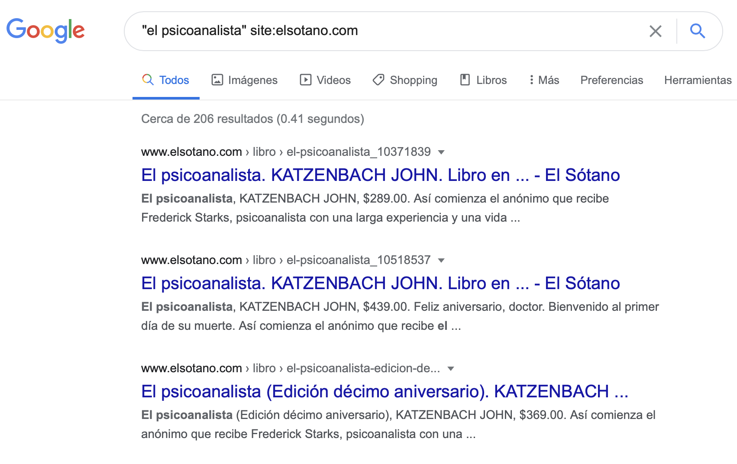
* **Búsqueda 2:**

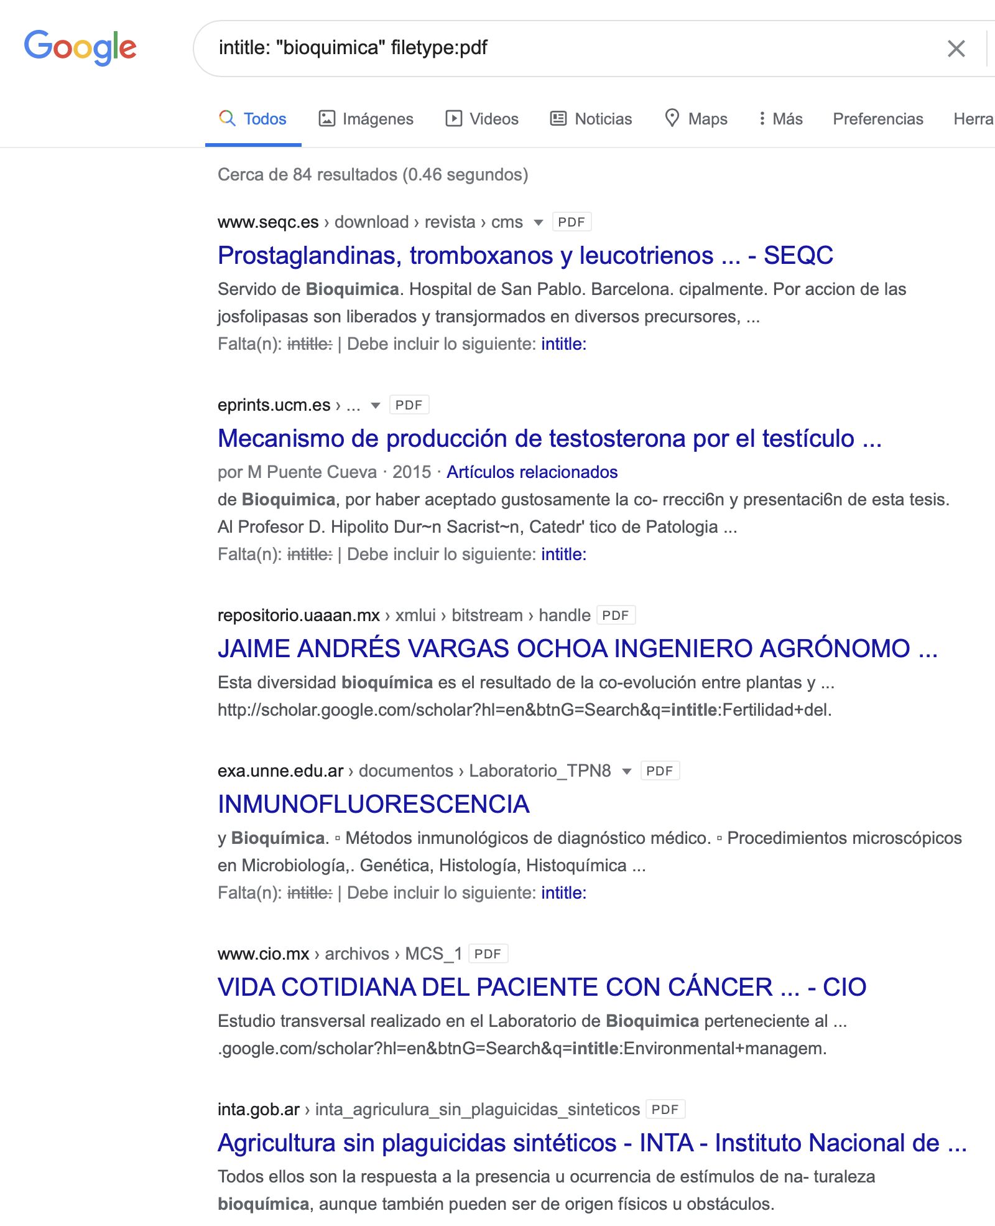

* **Búsqueda 3:**

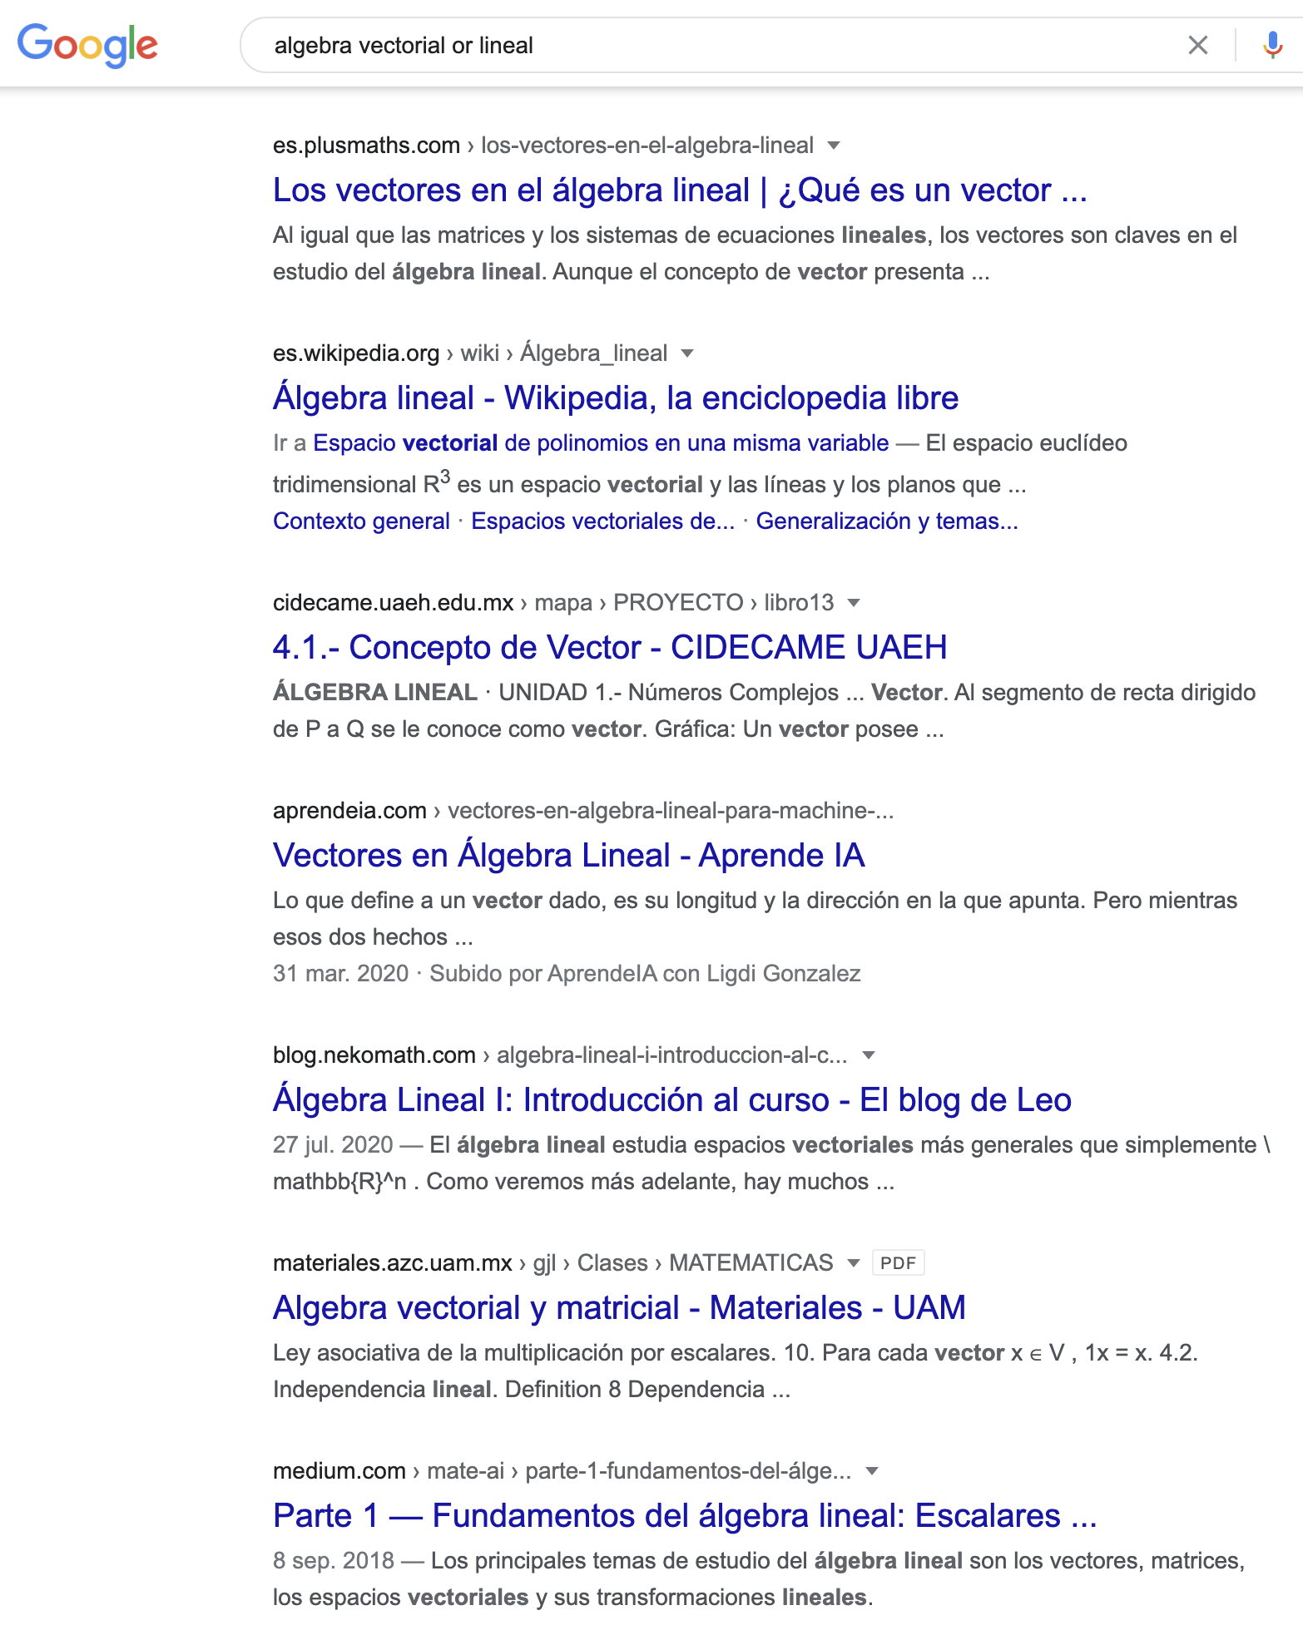

* **Búsqueda 4:**

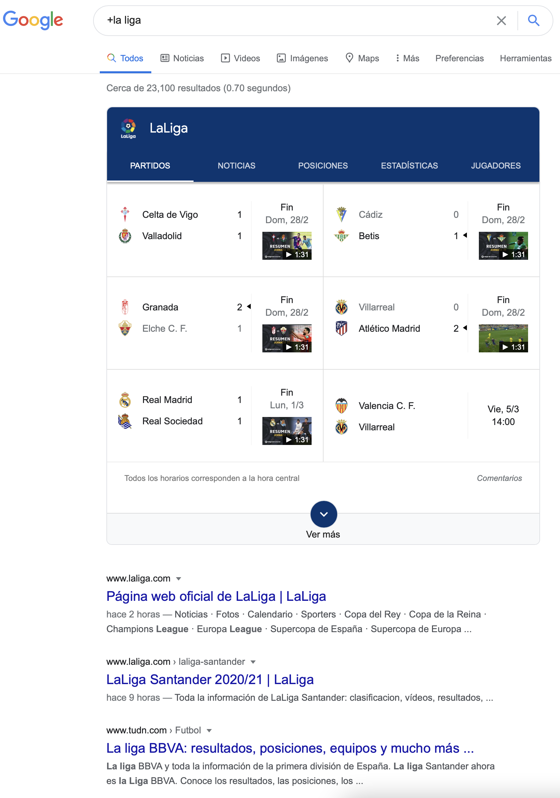

* **Búsqueda 5:**

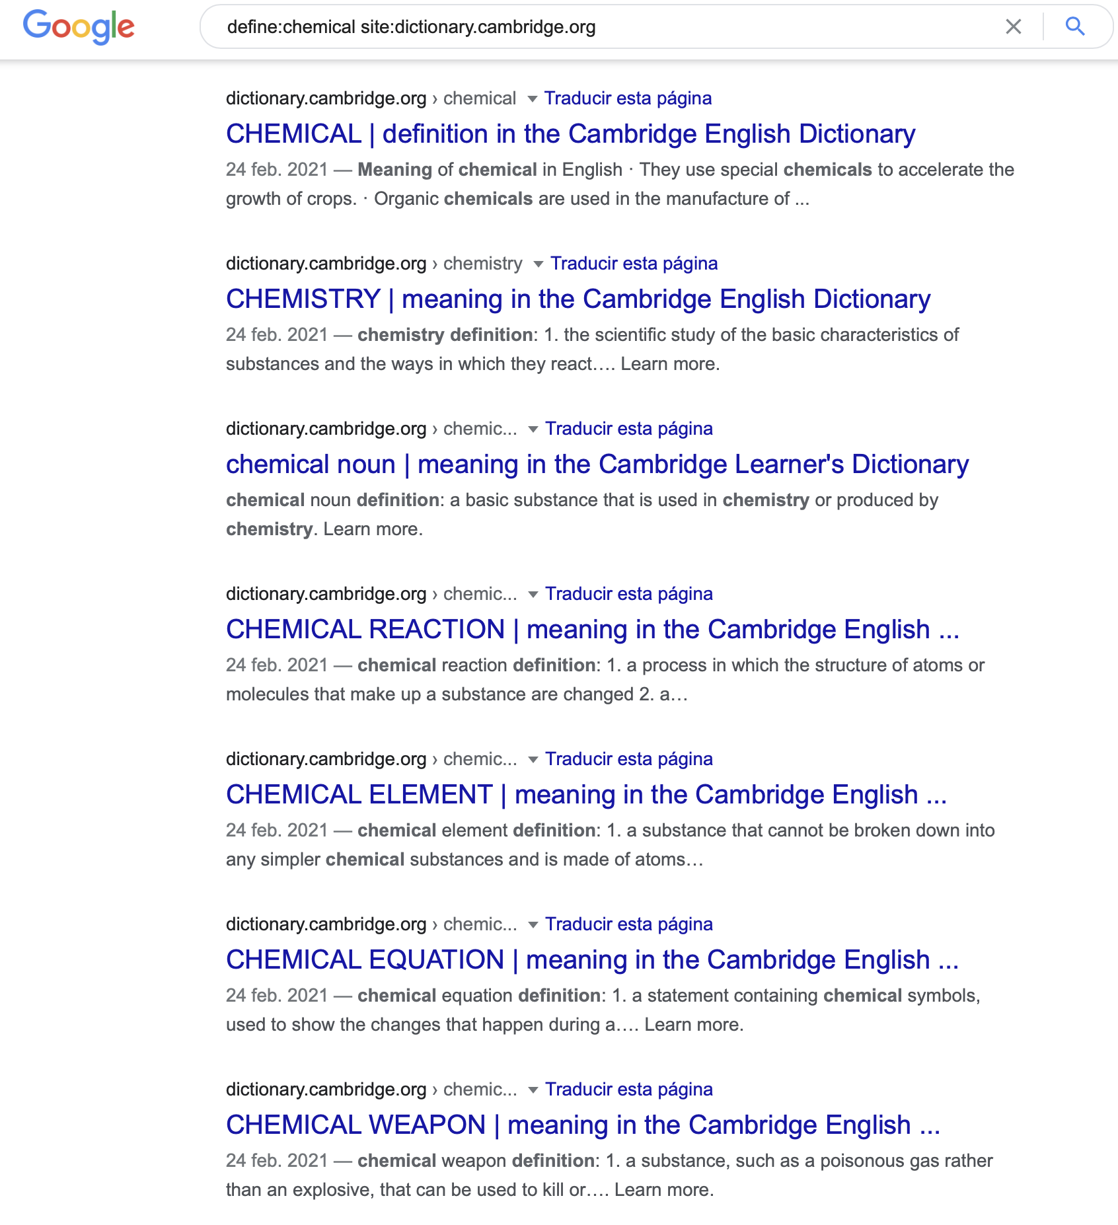

1. Realizar **5 cálculos usando la calculadora de google.**

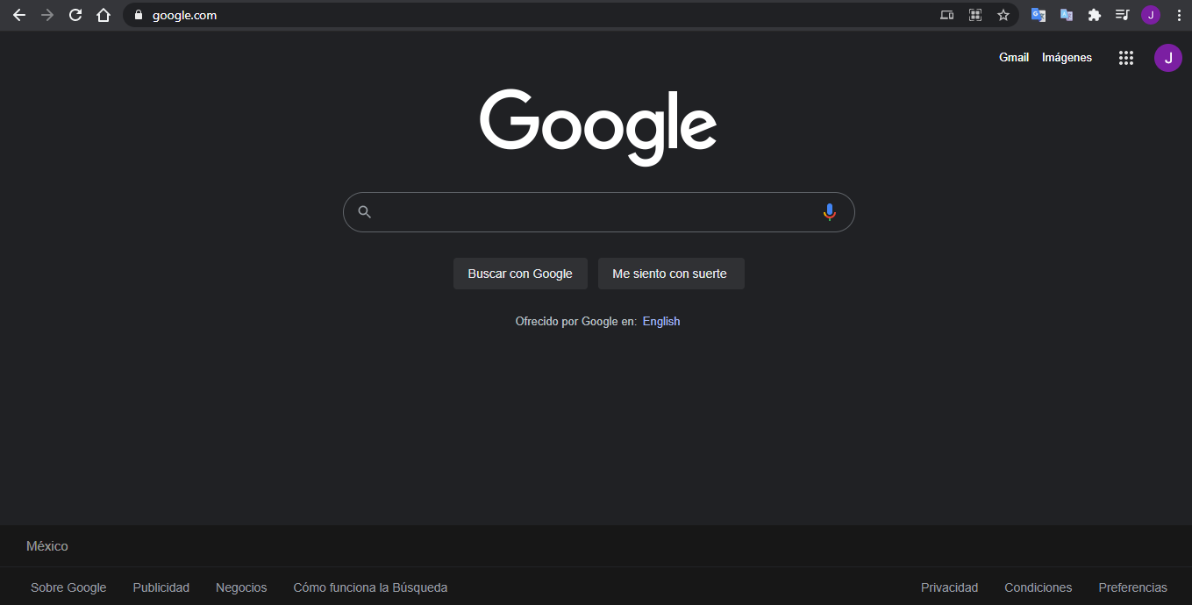

**Cálculo 1:**

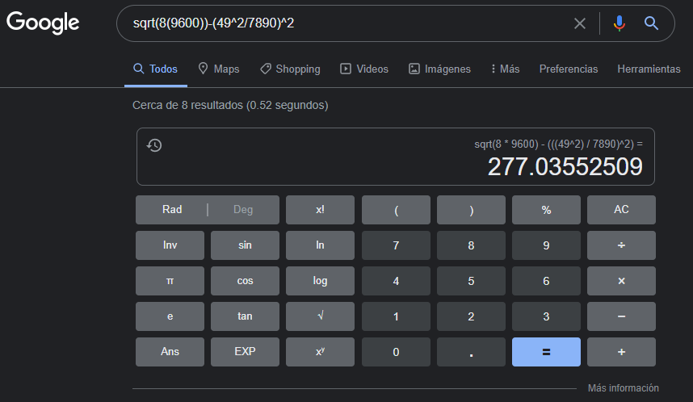

**Cálculo 2:**

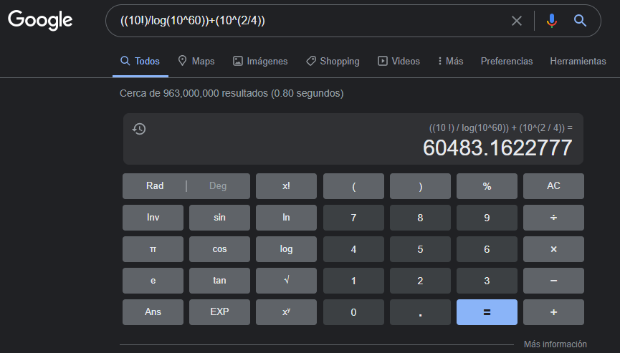

**Cálculo 3:**

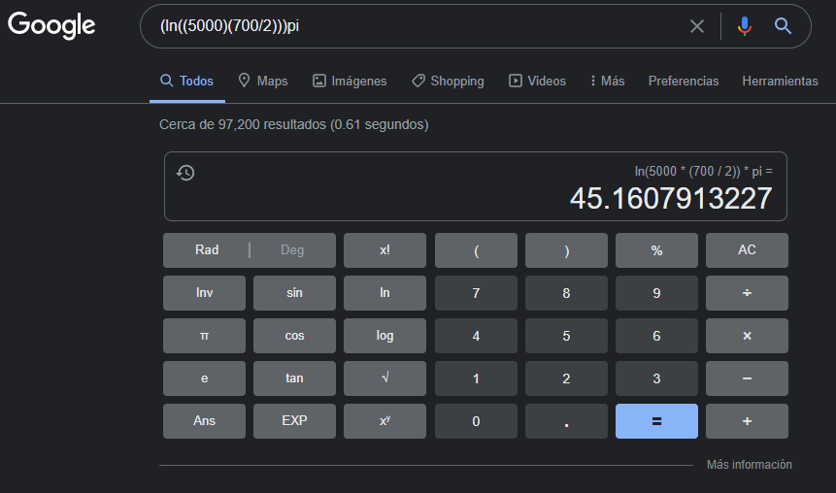

**Cálculo 4:**

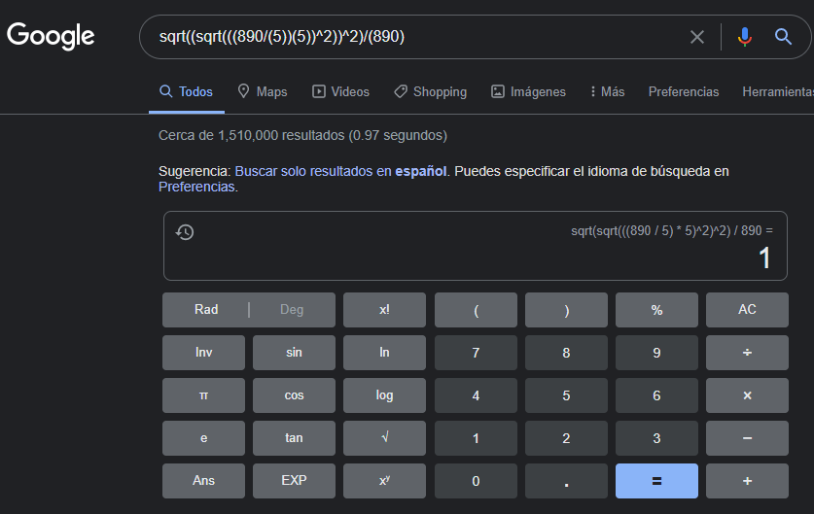

**Cálculo 5:**

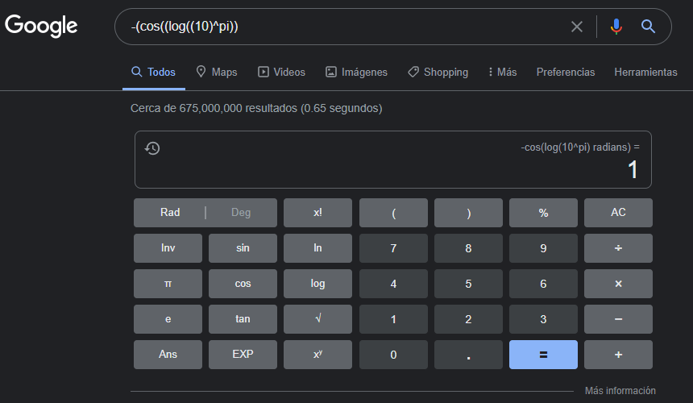

1. Realizar **5 conversiones usando google.**

***Conversión de metros a millas***

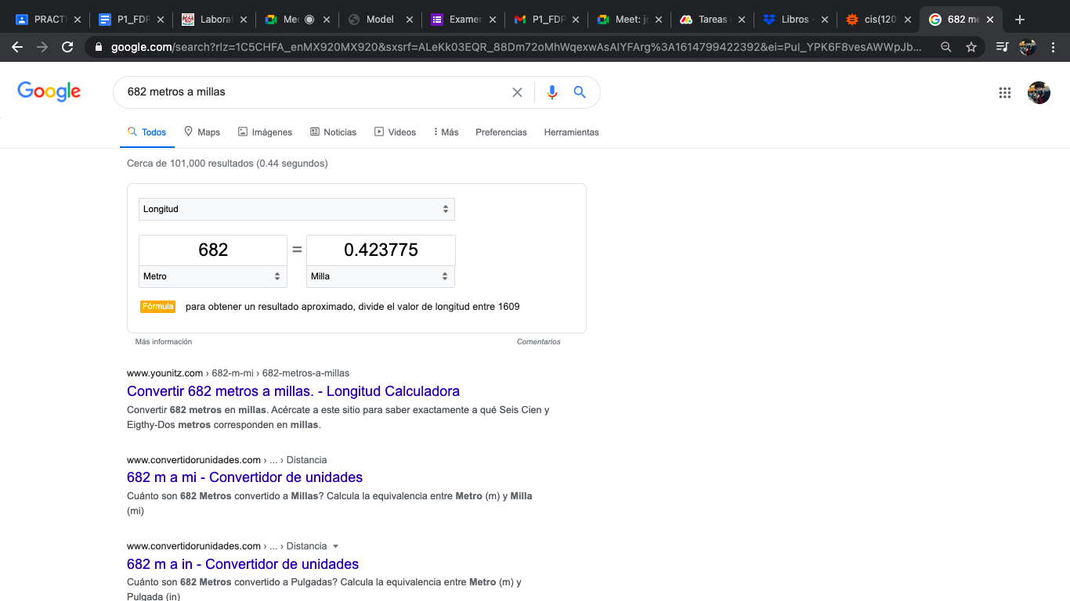

***Conversión de centímetros cúbicos a metros cúbicos***

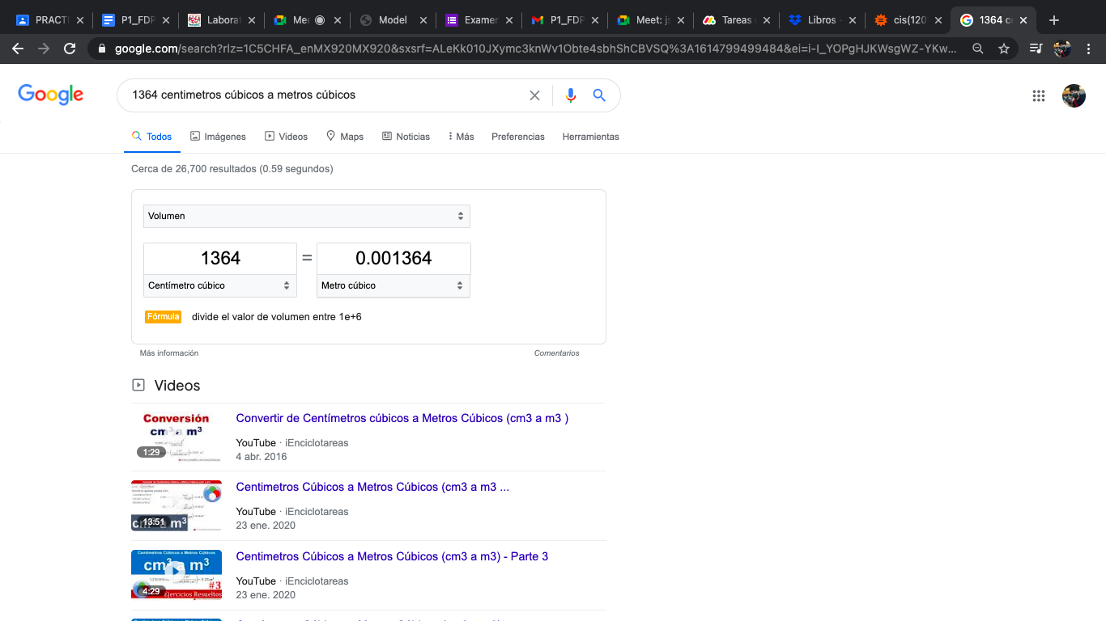

***Conversión de radianes a grados***

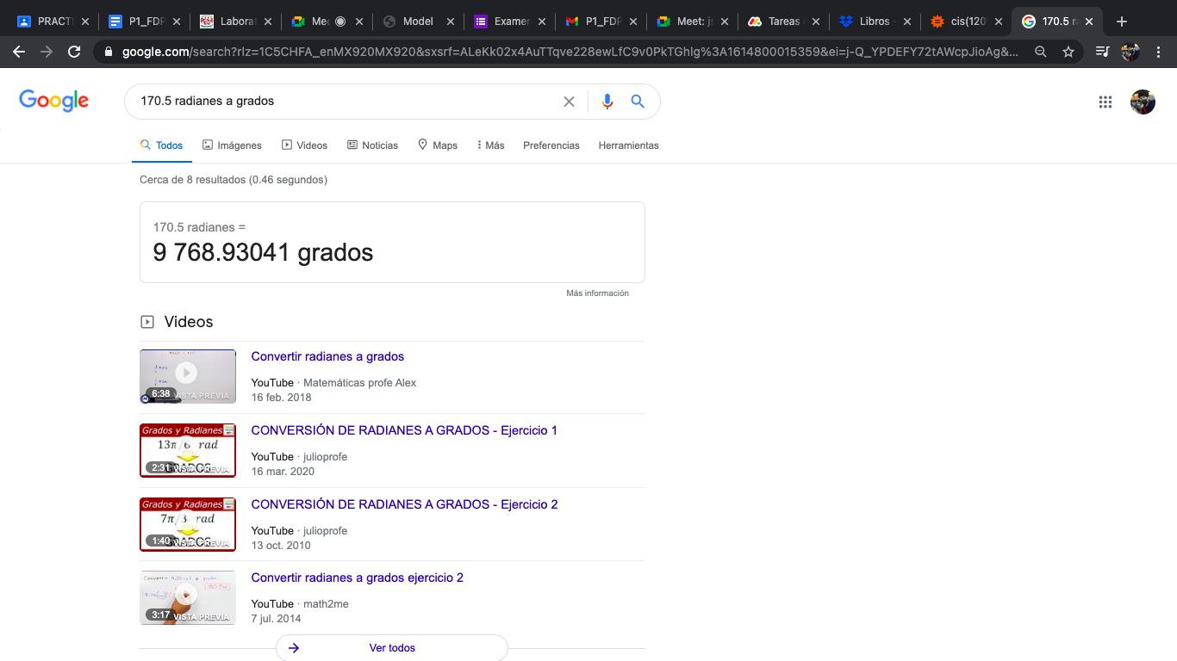

***Conversión de kilogramos a slug***

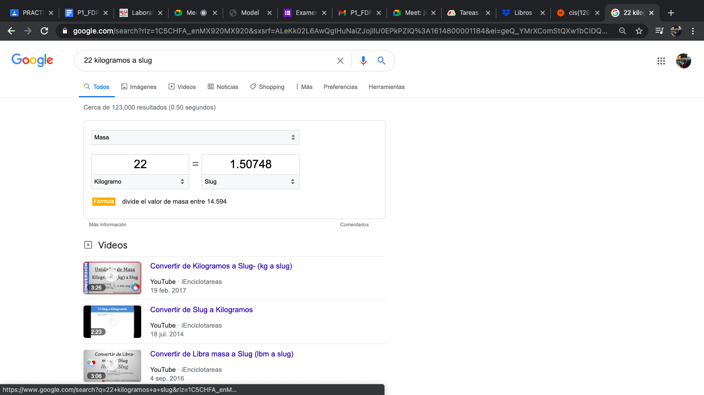

***Conversión de Pascales a atmósferas***

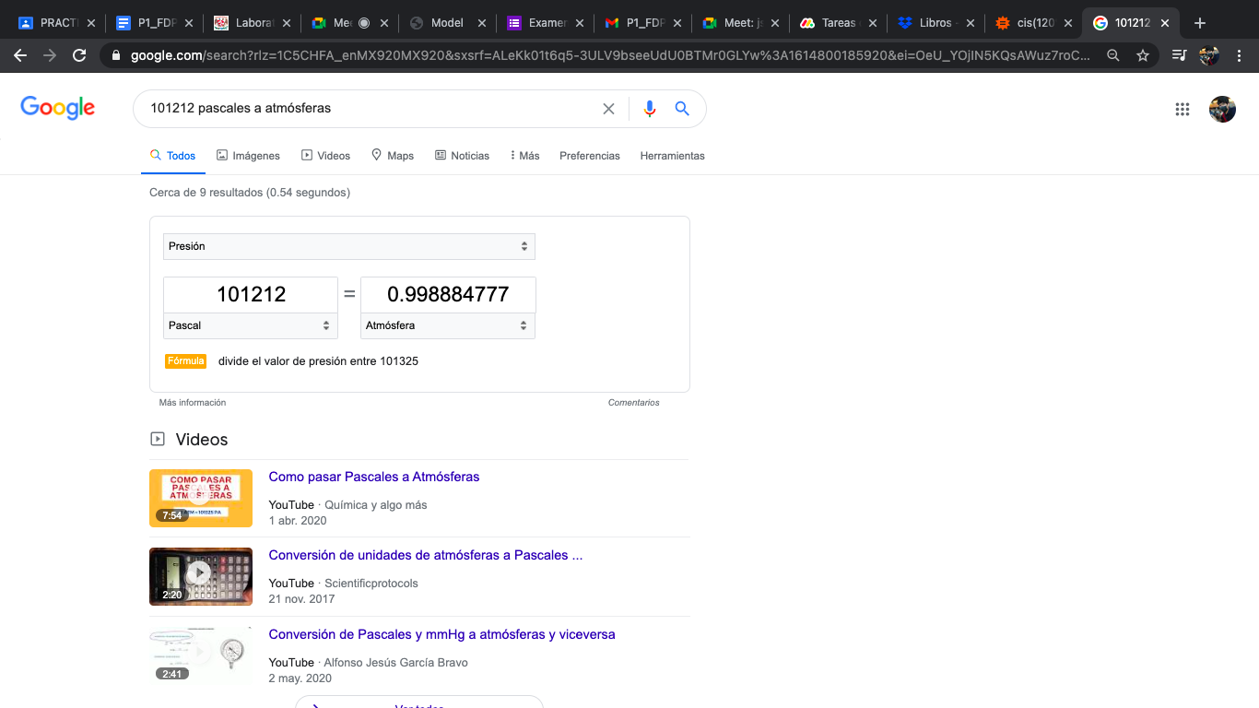

1. Realizar **1 gráfica en 2D y 1 gráfica en 3D POR INTEGRANTE DE EQUIPO usando google.**

***Gráficas de Héctor Santiago Delgado Guevara***

Gráfica 2D

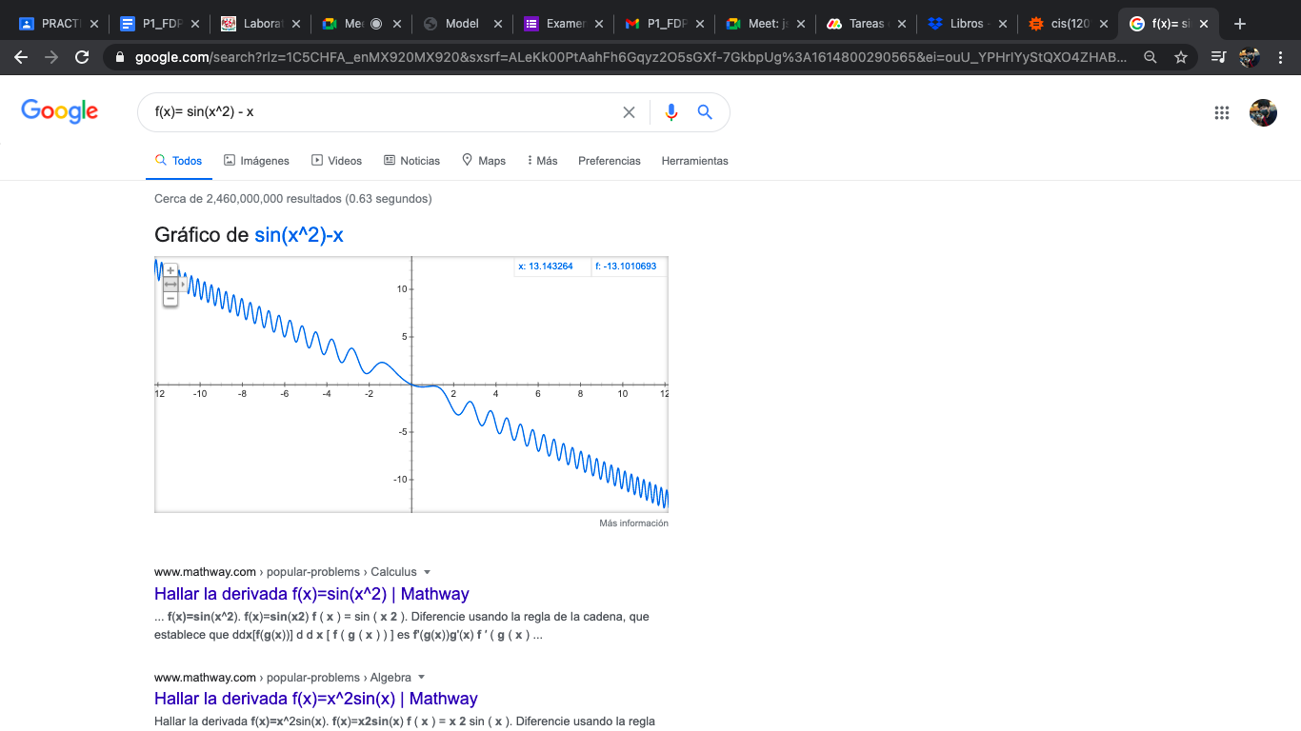

Gráfica 3D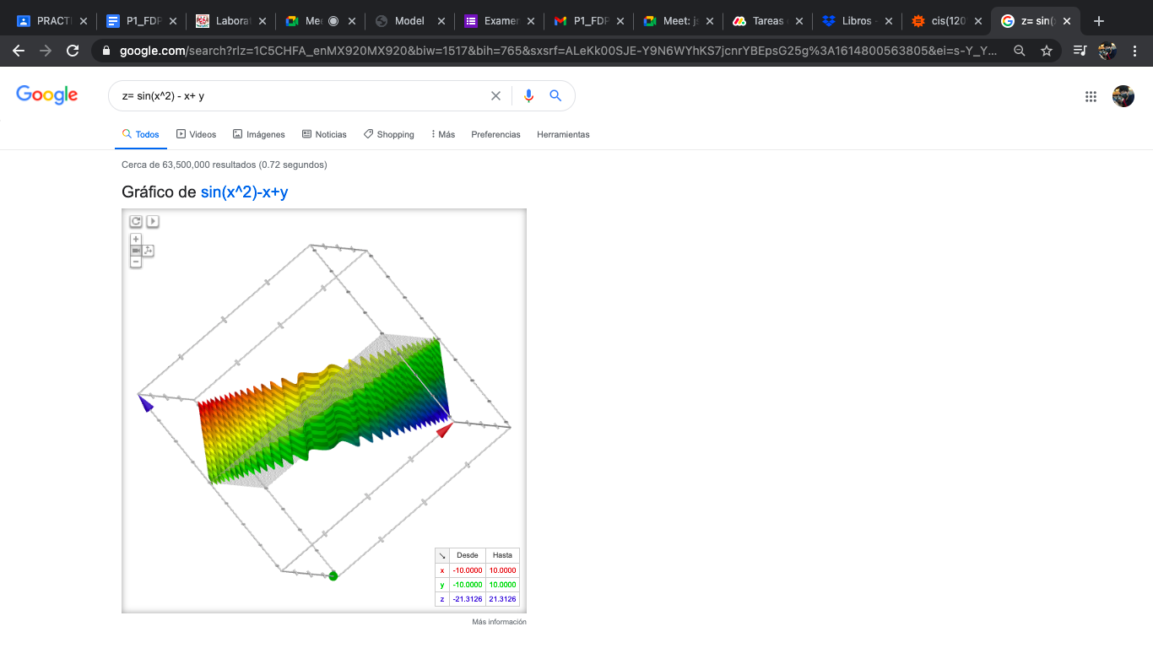

***Gráficas de Larios Hernández Jeremy Dimitri***

Gráfica 2D

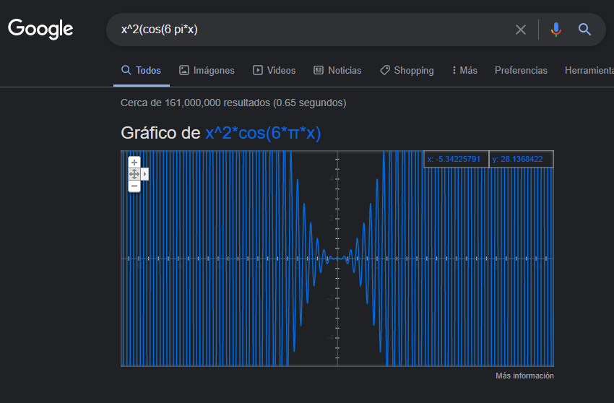

Gráfica 3D

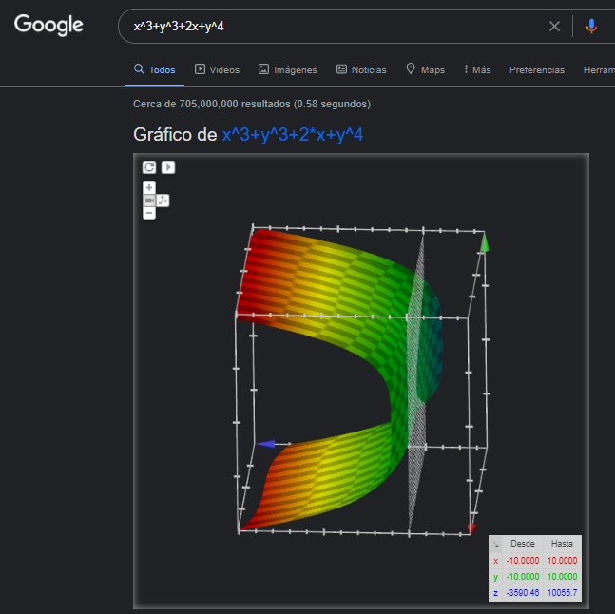

***Gráficas de Garfias Becerril Giovanni***

Gráfica 2D

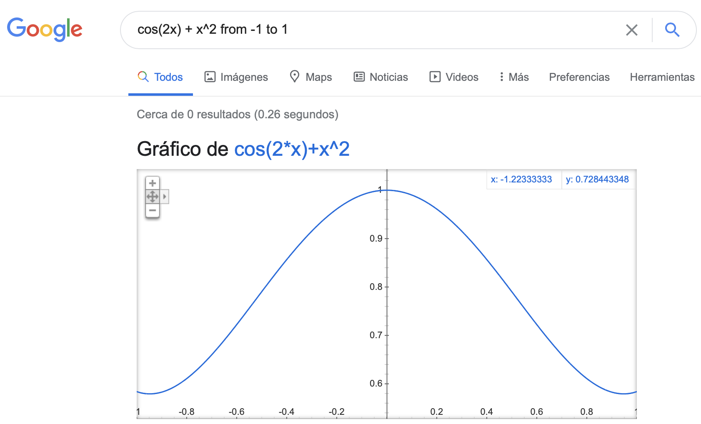

Gráfica 3D

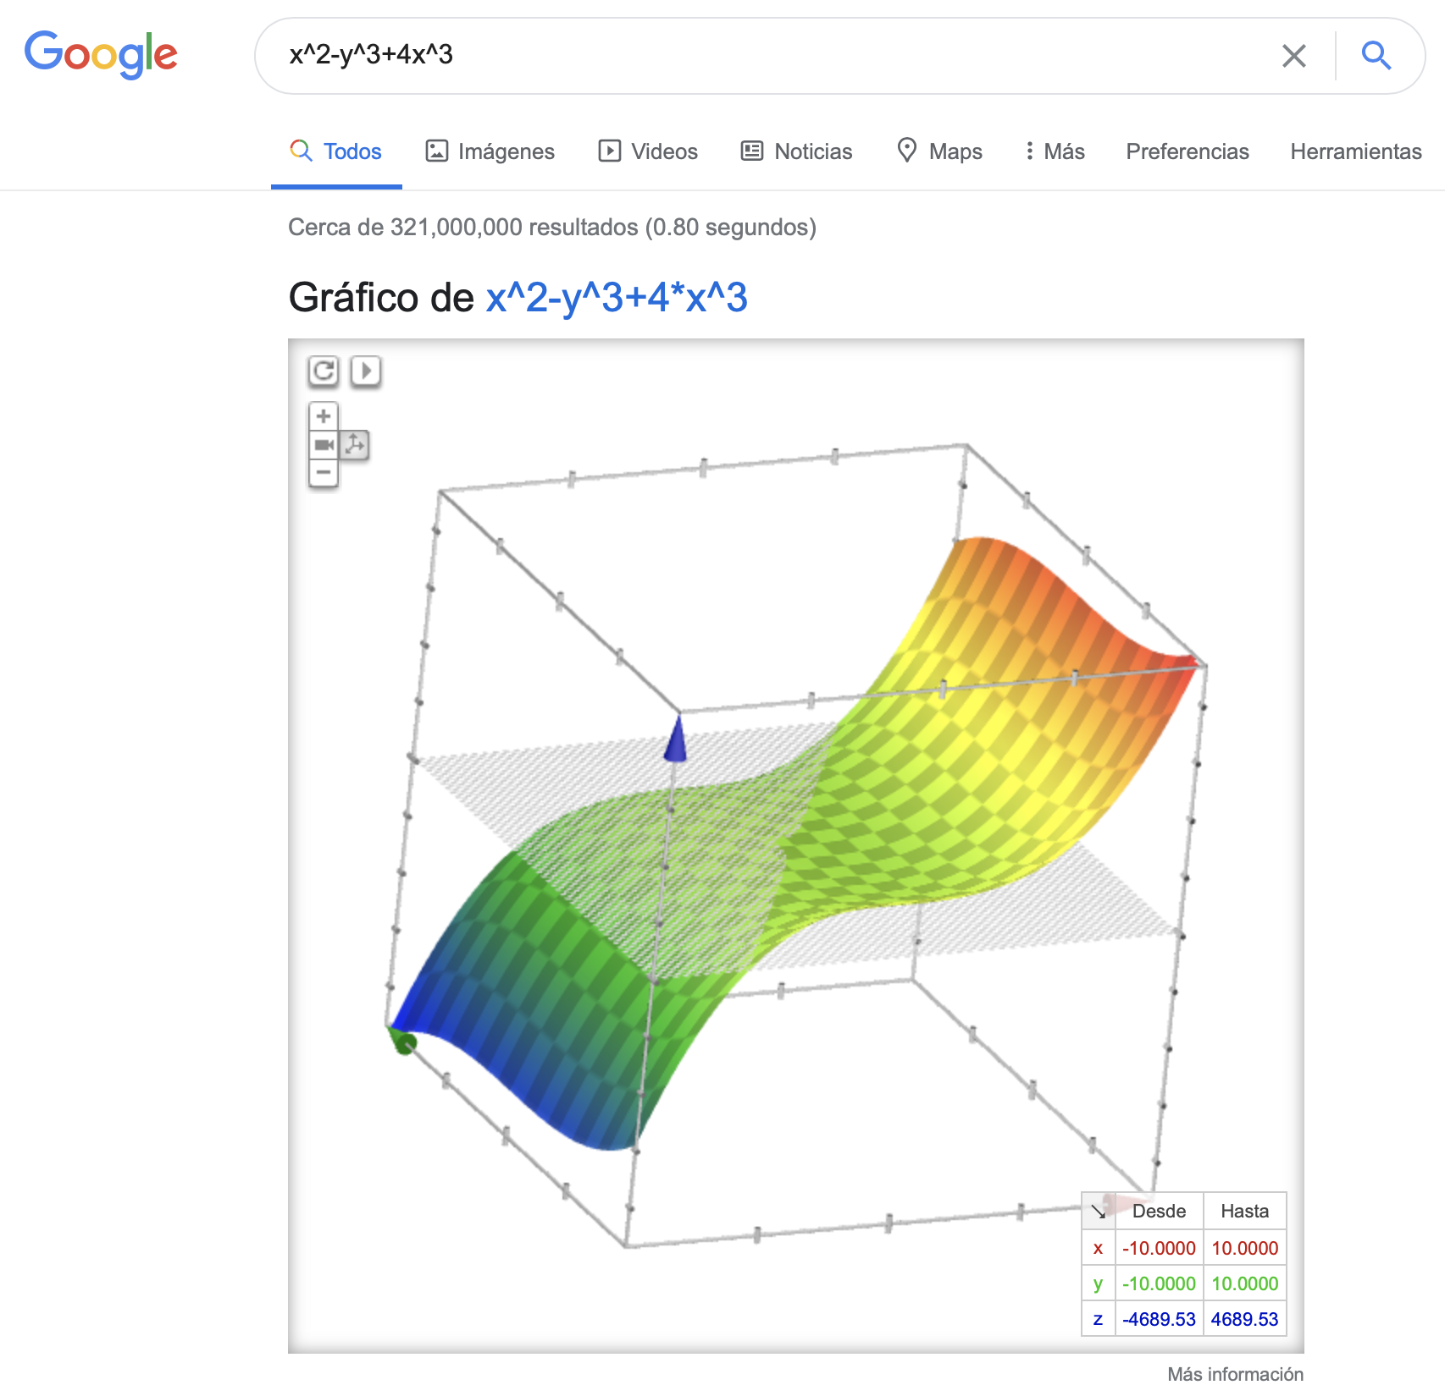

***Gráficas de Medina Reyes Manuel Isaías***

Gráfica 2D

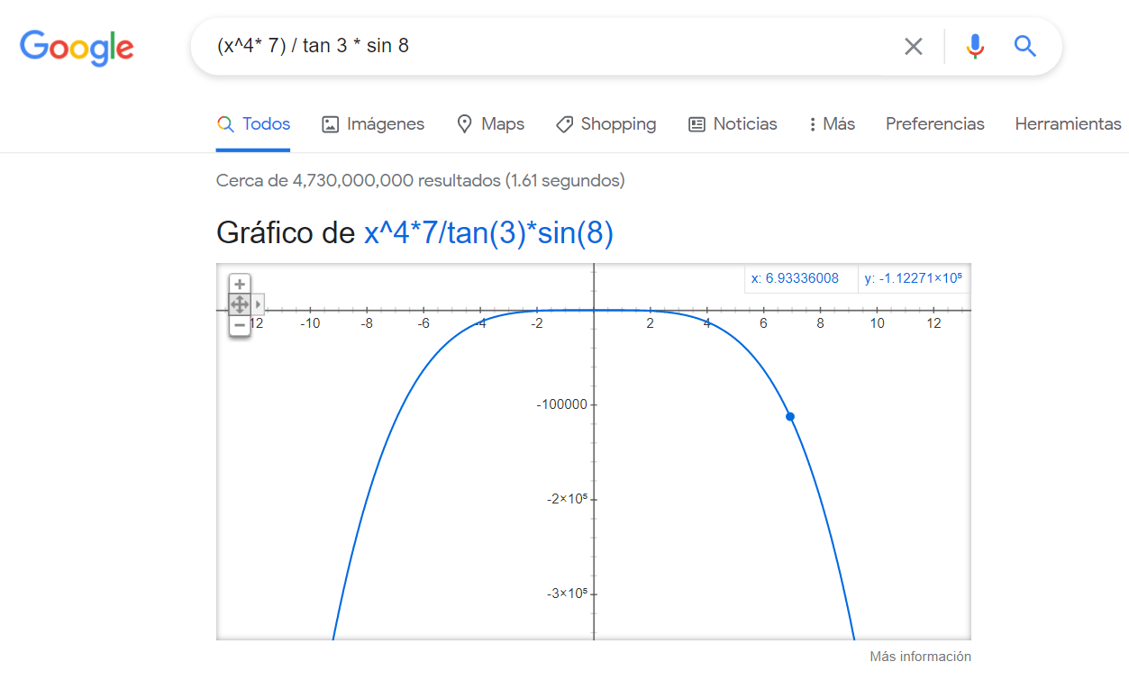

Gráfica 3D

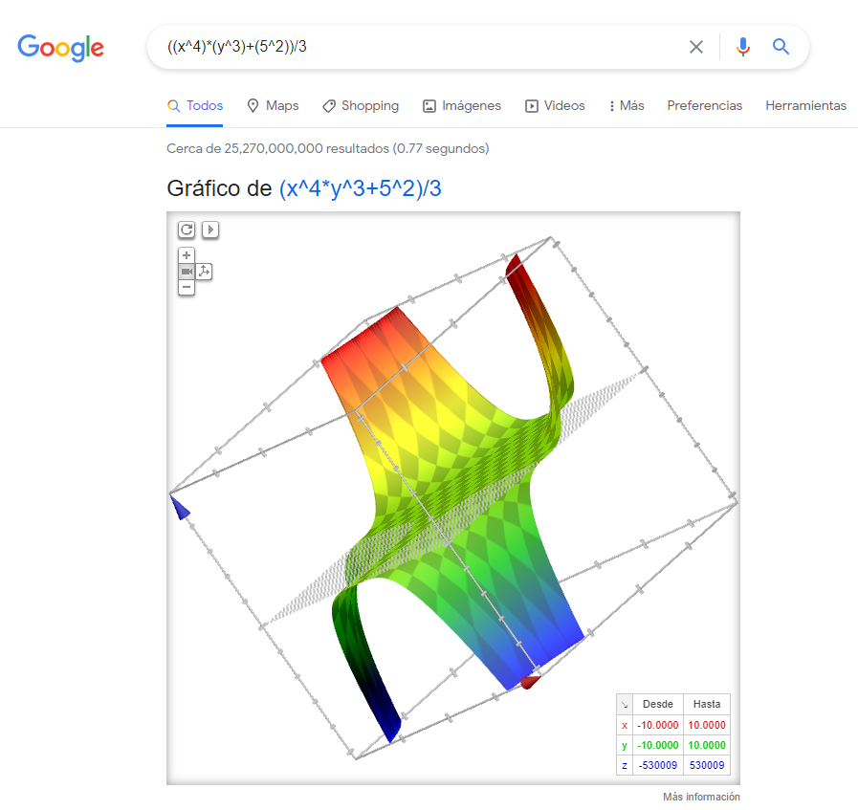

1. Usar **google académico** para buscar:

* **5 links sobre Algoritmos.**

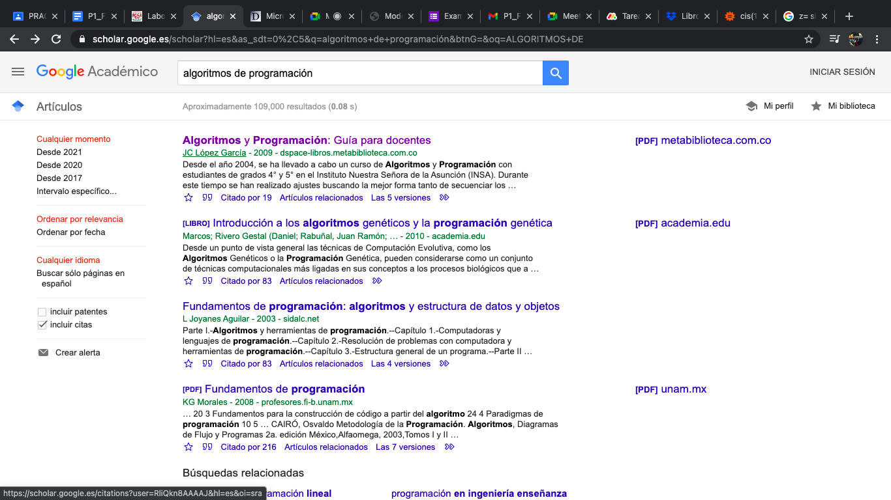

**Link:**<https://dspace-libros.metabiblioteca.com.co/bitstream/001/169/8/AlgoritmosProgramacion.pdf>

**Descripción:** En este libro se muestra primero una introducción a la programación, donde se ve la relación de la programación y las matemáticas, así como los conceptos básicos de algoritmos, funciones, estructuras y al final se tienen anexos para comenzar a crear este pensamiento en el programa Scratch.

**Sí es una página seria puesto que incluye un libro que va paso a paso cómo enseñar algoritmos y da un repaso de los mismos, por lo que se aprende para enseñar.**

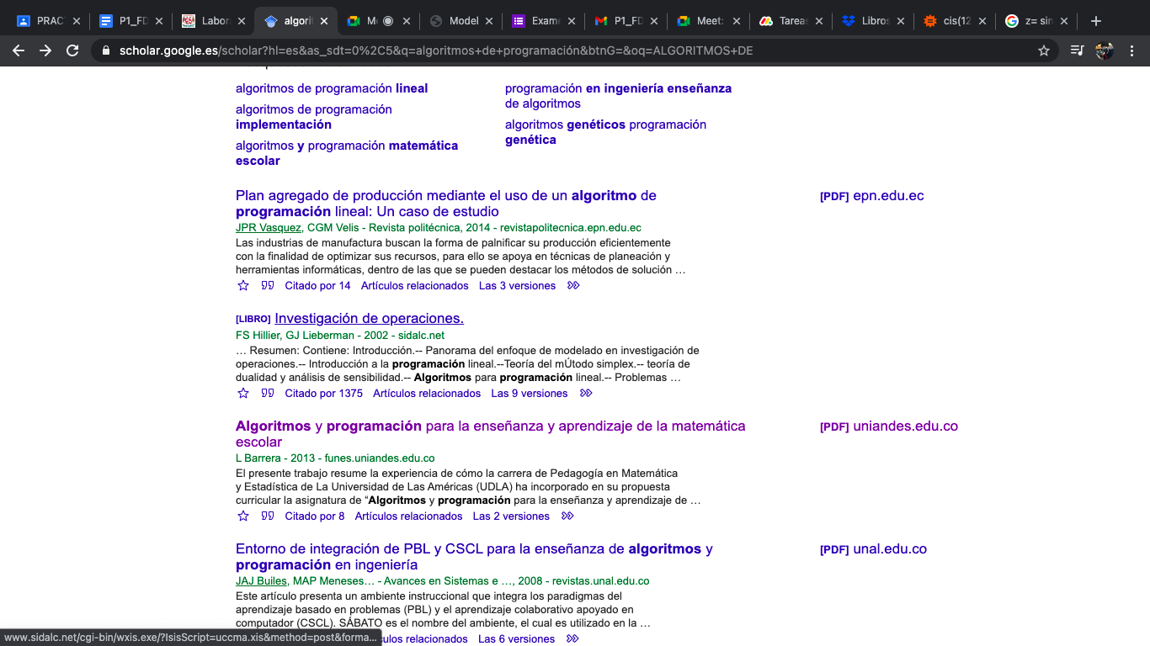

**Link:**<http://funes.uniandes.edu.co/18563/1/Barrera2013Algoritmos.pdf>

**Descripción:**  El artículo nos muestra los diversos métodos empleados para el aprendizaje de las matemáticas, entre ellos destaca el uso de algoritmos y de la programación para poder comprender de mejor manera las matemáticas. Se plantean qué son y para qué sirven los diagramas de flujo, qué es la programación y los lenguajes, y softwares que se pueden usar para aprender a programar.

**Sí es un artículo serio, pues se muestran diversos recursos para desarrollar la lógica de la programación, además es un artículo de la Universidad de las Américas.**

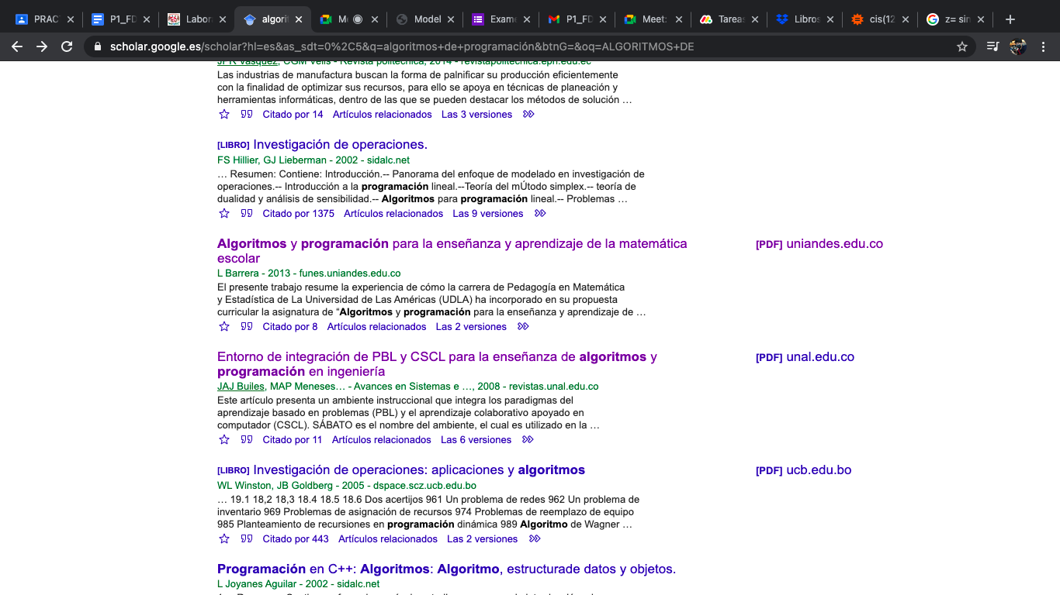

**Link:** <https://revistas.unal.edu.co/index.php/avances/article/view/10112/10637>

**Descripción:** En este artículo de la revista “Avances en Sistemas e Informática”, se expone la importancia del aprendizaje para la ingeniería, basado en problemas y en el aprendizaje apoyado en el computador. Se exponen ejemplos de diagramas de flujos para realizar una acción, además se hace el planteamiento de un problema el cual se va resolviendo paso a paso.

**Sí es una fuente seria puesto que se exponen problemas de manera precisa y la manera de solucionarlos, así como se analizan los resultados obtenidos; es un artículo de revista**.

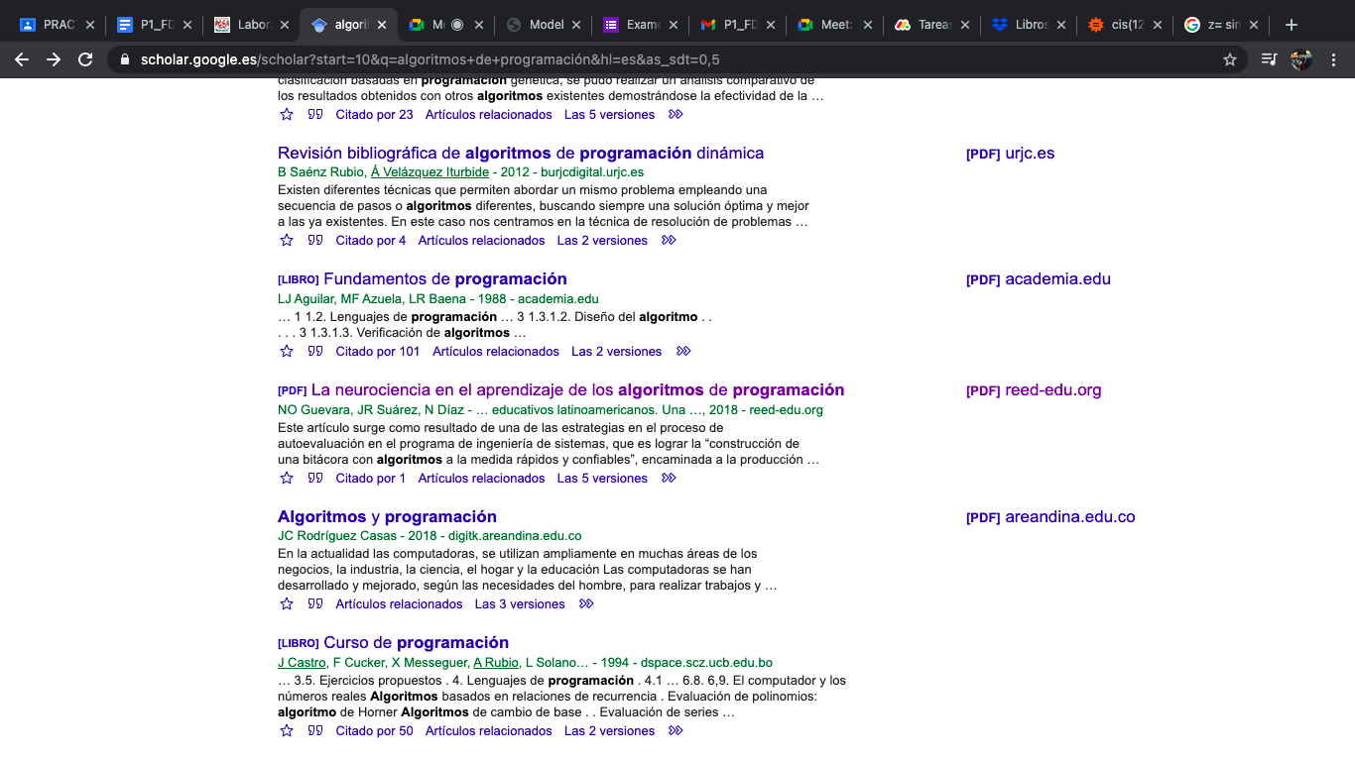

**Link:**<http://www.reed-edu.org/wp-content/uploads/2018/10/Libro-REED-2018.pdf#page=108>

**Descripción:** Este artículo que comienza en la página 102, donde se plantea de cierta manera un déficit en conocimientos de ingenieros, por lo que se realiza un experimento donde se van tomando datos de los alumnos de su actividad cerebral cuando están aprendiendo algoritmos y cuando se enfrentan a un problema donde deben usar una secuencia lógica de pasos. Se expone la importancia de aprender acerca de los algoritmos, así como de su uso en la vida cotidiana.

**Sí es una fuente seria, pues se expone un experimento con su metodología y sus resultados claros; además es un artículo de la Red de Estudios sobre Educación.**

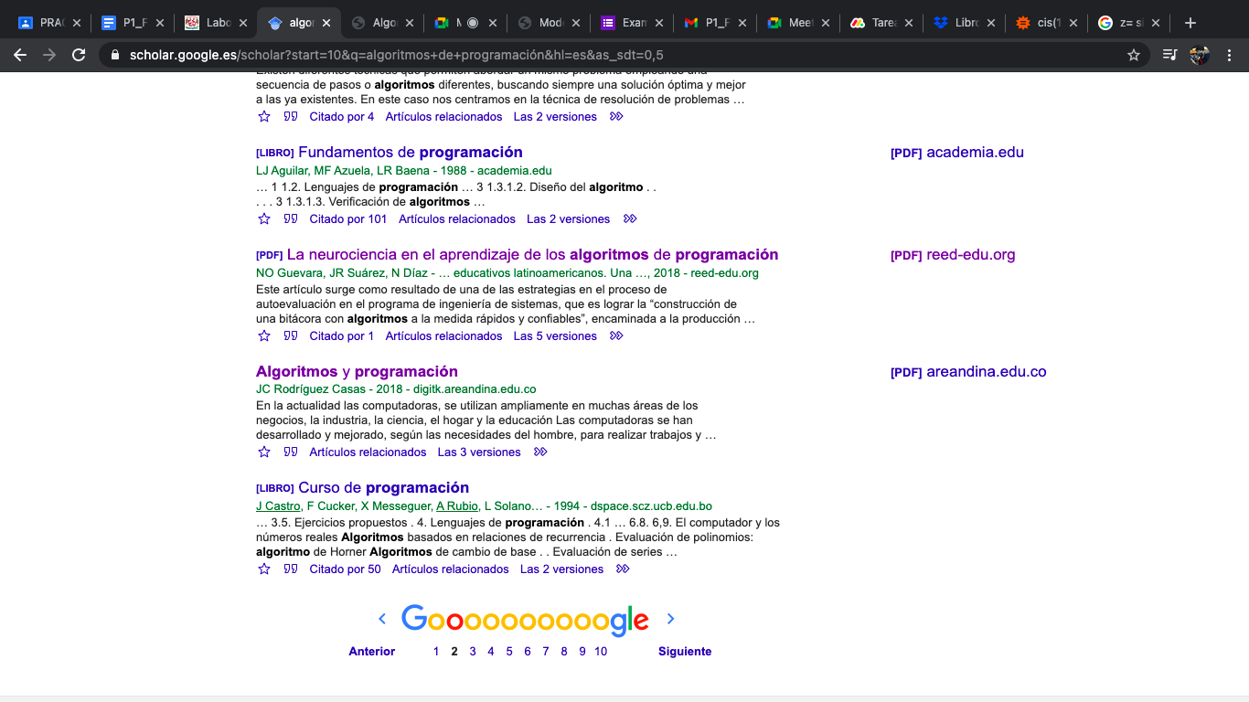

**Link:**<https://digitk.areandina.edu.co/bitstream/handle/areandina/1281/Algoritmos%20y%20programacio%cc%81n.pdf?sequence=1&isAllowed=y>

**Descripción:** De manera general, el texto presenta las propiedades básicas de cualquier algoritmo, un conjunto de bloques básicos que permiten la construcción de algoritmos y sus diversas formas de representación. No se muestra ningún lenguaje de programación; sino que se enfoca en el diseño de soluciones a los problemas que se pueden emplear en la programación.

**Considero que es una fuente seria, ya que fue previamente revisado y publicado por una casa editorial. Además presenta información clara, concisa y fidedigna.**

* **5 links sobre Lenguaje C.**

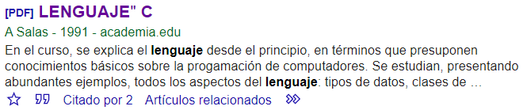

**Link:**<https://www.academia.edu/download/34729258/CursodeC.pdf>

**Descripción:** El contenido es un archivo PDF, el cual es un libro que abarca diversos temas del lenguaje C, desde asignaciones, tipos de datos y sentencias, hasta funciones para manejo de ficheros y estructuras dinámicas de datos. Estos contenidos se dividen en 12 lecciones.

**Considero que este pdf se puede catalogar como una fuente muy seria, debido a que en principio es un libro. Por lo que para ser publicado debió de estar bajo revisión de personal calificado. Además, el libro cuenta con un ISBN, lo que significa que ya fue registrado legalmente. Contiene 240 páginas, además de algo muy importante que son las referencias de donde se obtuvo la información para la elaboración de dicho libro.**

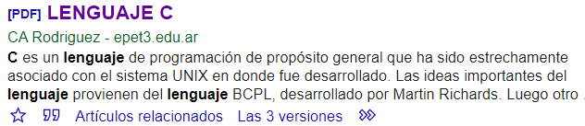

**Link:**[http://www.epet3.edu.ar/pampint/file/Tpampin369.pd**f**](http://www.epet3.edu.ar/pampint/file/Tpampin369.pdf)

**Descripción:** Este pdf, titulado “Lenguaje C”, consta de 154 páginas, sin embargo no cuenta con una portada, ya que en un cuadro pequeño se escribieron los nombres de los autores, e inmediatamente se puso el índice. Algo notable de este pdf, es que fue hecho por personal de la Universidad Pontificia Bolivariana, por lo cual se puede considerar un texto académico. Además, al ser un texto de este nivel, cuenta con una previa revisión de la información. En el desarrollo de pdf, se cuenta con excelente información y explicaciones detalladas.

**Considero que este pdf es una excelente fuente de información sobre el Lenguaje C, además, dicho texto al final cuenta con una sección para la bibliografía. Esto produce confianza en la información descrita. Por último, al ser un documento realizado por profesores de una universidad, nos indica que el nivel manejado es el adecuado y que la información es confiable y verídica. Ya que al ser de dominio público, los estudiantes de esta universidad también usarán el pdf como referencia.**

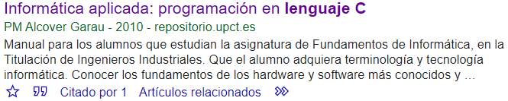

**Link:** <https://repositorio.upct.es/handle/10317/1361>

**Descripción:** La página muestra un repositorio que alberga diferente información, dentro de la misma se encuentra un libro en formato pdf descargable llamado “Informática aplicada. Programación en lenguaje C”. El libro fue escrito por un solo autor y fue publicado en el año de 2017. Cuenta con 584 páginas, en las cuales se desarrollan 20 temas que se relacionan con el lenguaje C, en algunos abarcan puramente programación y en otros se abarca la matemática detrás de programas más especializados.

**Considero que esta página es seria, ya que dispone de material especializado en el lenguaje C, el cual está registrado ya que cuenta con un ISBN. Además, el material fue hecho y publicado por un académico de la Universidad Politécnica de Cartagena.**

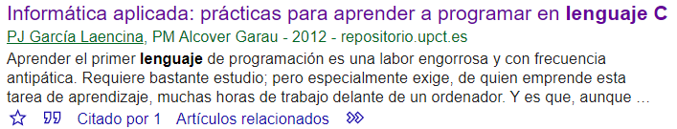

**Link:** <https://repositorio.upct.es/handle/10317/2740>

**Descripción:** Al igual que en el ejemplo pasado, se encuentra con un repositorio, en este caso, se encuentra disponible un libro en formato pdf y lleva por título “Informática aplicada. Prácticas para aprender a programar en lenguaje C”. Como su título lo indica, en el libro se desarrollan conceptos teóricos pero a diferencia de otros sitios consultados, este libro se enfoca un poco más al desarrollo de programas, los cuales se desarrollan a lo largo de 10 capítulos (270 hojas en total).

**Considero que esta página es seria ya que brinda material de alta calidad, el cual propone la realización de prácticas en lenguaje C. El libro fue escrito por 2 doctores especializados en programación y la Universidad de Cartagena publicó el mismo. Además el libro está registrado (ISBN).**

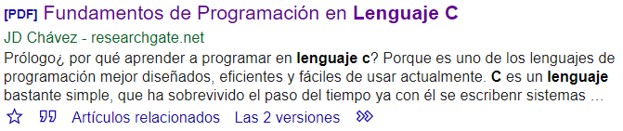

**Link:**<https://www.researchgate.net/profile/Jorge_Dominguez_Chavez2/publication/334372117_Fundamentos_de_Programacion_en_Lenguaje_C/links/5d25dbae92851cf440753004/Fundamentos-de-Programacion-en-Lenguaje-C.pdf>

**Descripción:** La página muestra el perfil de un profesor de la Universidad Politécnica Territorial del Estado Aragua en la plataforma Researchgate. En dicho perfil se puede encontrar, además de actividades de Lenguaje C, lecciones en otros lenguajes de programación. Incluso hay ejercicios propuestos de acuerdo a la lección que se estudia. En el perfil hay 60 publicaciones con lecciones y ejercicios de programación.

**Considero que la página no es seria, ya que el contenido que se puede subir en ella no está validado por alguien externo, a menos que el material se suba ya verificado, como es el caso del perfil que se encontró. Por lo que puedo concluir que como página no es totalmente seria y confiable, pero la información encontrada acerca del lenguaje C sí lo es ya que el material que el profesor sube está certificado por la Universidad Politécnica Territorial del Estado Aragua.**

* **5 links sobre Pseudocódigo.**



**Link:** <http://www.refcale.uleam.edu.ec/index.php/refcale/article/view/3181>

**Descripción:** La página muestra el portal de la Revista Electrónica de Formación y Calidad Educativa, específicamente un apartado donde se encuentra un artículo acerca del aprendizaje de Estructuras de datos usando pseudocódigos. El artículo se descarga en formato PDF, el mismo tiene 12 hojas y en ellas se desarrolla el uso de una plataforma para que los estudiantes puedan aprender nociones básicas de estructuras de datos usando pseudocódigos. Es decir, no hay algo como tal acerca de pseudocódigos, sino métodos de enseñanza a partir de estos.

**Considero que la página es seria ya que los artículos que tienen publicados están revisados y están escritos por personas especializadas en el tema, sin embargo, en el caso de buscar algo relacionado con los pseudocódigos no hubo algo concreto de ellos sino cómo se enseñan a partir de una plataforma.**

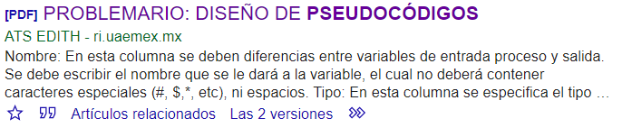

**Link:**<http://ri.uaemex.mx/bitstream/handle/20.500.11799/64953/secme-17394.pdf?sequence=1>

**Descripción:** Dentro de esta presentación, se muestra la manera en la que se pueden diseñar pseudocódigos, se muestran 96 ejemplos de pseudocodigos y cómo los podemos ir diseñando paso a paso; contiene ejemplos claros y puntuales por lo que son fáciles de comprender y comenzar a desarrollar esta lógica.

**Se considera un recurso serio, pues lleva el nombre de la carrera de ingeniería en computación de la Universidad Autónoma del Estado de México, además de que se presentan problemas puntuales y la manera de abordarlos.**

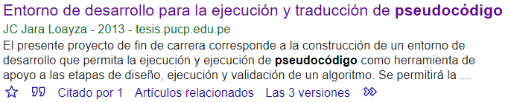

**Link:** <http://tesis.pucp.edu.pe/repositorio/handle/20.500.12404/5401>

**Descripción:**

El siguiente link nos lleva a una tesis titulada: Entorno de desarrollo para la ejecución y traducción de pseudocódigo. Dicha tesis fue realizada por Jara Loayza, Juan Carlos. Esta tesis desarrolla 3 temas principales los cuales son: Lenguajes de programación (Computadoras electrónicas), Algoritmos y Programación (Computadoras electrónicas). Dicha página cuenta con toda la información ya antes mencionada, pero también la fecha, url´s y un pequeño resumen de la tesis, a la cual se puede acceder de manera libre. La tesis, por su parte, consta de 39 páginas. La institución a la que pertenece el autor es a la Pontificia Universidad Católica del Perú. La tesis está muy bien hecha sin embargo, hay partes donde la información se encima con otros elementos. Cabe destacar, que la tesis cuenta con numerosas fuentes consultadas y muy bien citadas.

**Considero que este archivo es una buena fuente, ya que al tratarse de una tesis, esta debió de ser revisada con anterioridad a su publicación por algún experto en esta área, descartando todos los errores posibles. Además al ser una tesis de ingeniería en informática, la información es confiable y verídica. También cita de forma correcta la información de su tesis.**

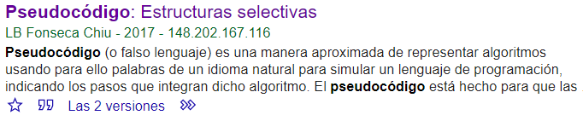

**Link:**<http://148.202.167.116:8080/jspui/handle/123456789/2112>

**Descripción:**

Esta página, nos abre un repositorio virtual, donde se puede ver un archivo en formato pdf titulado Pseudocódigo: Estructuras selectivas. Cuenta con un autor definido, es decir, no es anónimo, además de que nos dice cómo se debe de citar dicho documento en caso de usarlo como fuente de información y evitar el plagio. Esta pequeña obra cuenta con 6 páginas, sin embargo a pesar de que la información es muy poca es precisa y confiable, ya que no es inventada, sino que se usaron fuentes para obtenerla. Algo notable es que además de esta información ya antes mencionada, nos da un breve resumen del contenido de las diapositivas.

**Esta página es seria debido a que cumple ciertos requisitos como lo son título de la obra, autor, editorial, cómo citar dicho documento, un resumen del documento así como su fecha de publicación. La forma en la que te arroja esta información es muy similar a la que usan grandes revistas online. Además el documento, a pesar de ser muy breve, cuenta con sus referencias.**

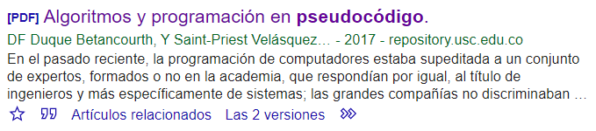

**Link:**<https://repository.usc.edu.co/bitstream/handle/20.500.12421/59/ALGORITMOS.pdf?sequence=1>

**Descripción:** Este link, nos abre un libro electrónico titulado “ALGORITMOS Y PROGRAMACIÓN EN PSEUDOCÓDIGO”. Dicho libro se encuentra en PDF. Tiene 192 páginas, además, fue escrito por 4 autores, y la editorial es de Costa Rica.

Este libro contiene 4 capítulos, a su vez cada capítulo se divide por temas y estos se dividen en subtemas. Cabe mencionar que tienen un apartado al final donde incluyen las bibliografías, así como un anexo. Dicho libro cuenta con un prólogo.

El libro se ve muy bien hecho, ya que no es sólo texto, sino que es muy ilustrativo.

**La página si es una fuente seria, ya que existe información en internet que no tienen referencias, en cambio este pdf si cuenta con una sección de referencias, lo que nos lleva a que es una fuente confiable, y no es información inventada. También nos menciona a la editorial por lo que dicho documento ya fue revisado por personal calificado.**

1. CADA INTEGRANTE DEL EQUIPO **debe realizar una búsqueda mediante una imagen usando google images.**

***Búsqueda de Delgado Guevara Héctor Santiago***

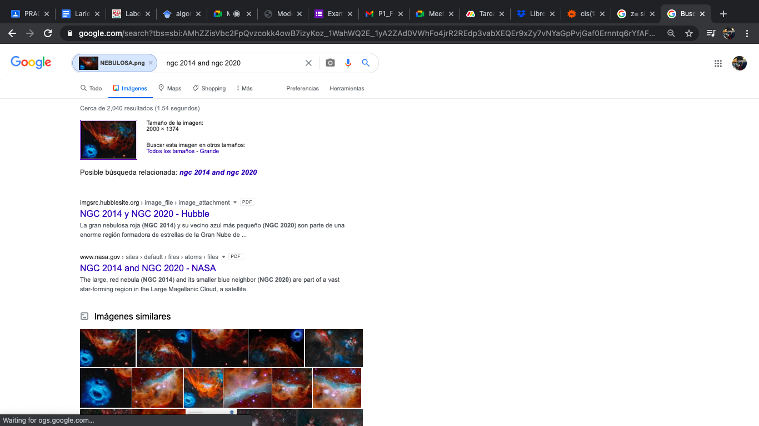

***Búsqueda de Larios Hernández Jeremy Dimitri***

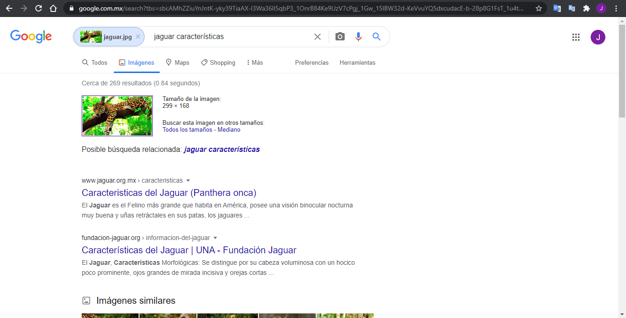

***Búsqueda de Garfias Becerril Giovanni***

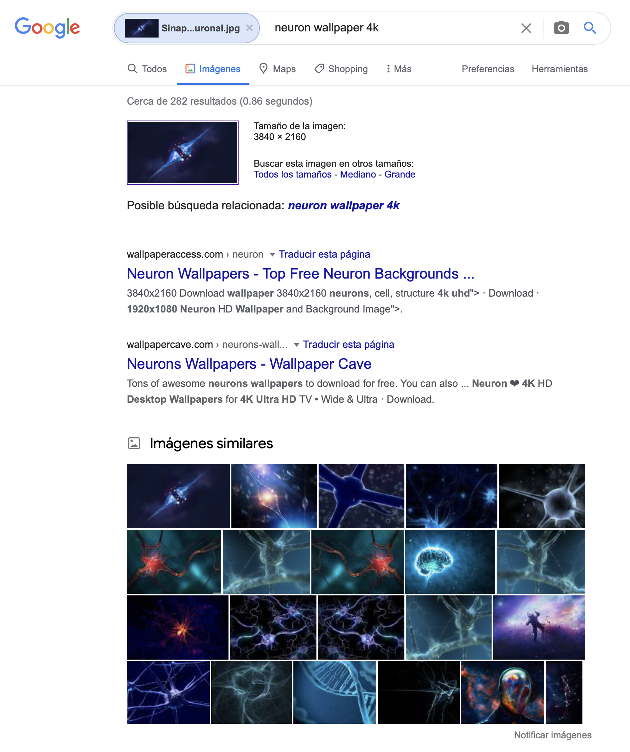

***Búsqueda de Medina Reyes Manuel Isaías***

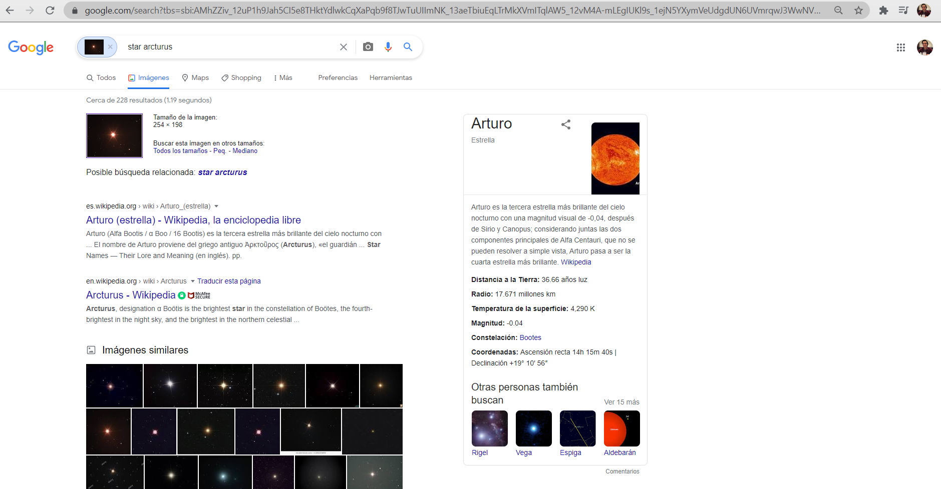

1. CADA INTEGRANTE DEL EQUIPO **debe crear una cuenta en github.com. Verificar que haya alguna referencia de que lo hizo cada uno de los integrantes de equipo una cuenta en Github.** Debe haber una captura de pantalla o un link por integrante de equipo.

***Delgado Guevara Héctor Santiago***

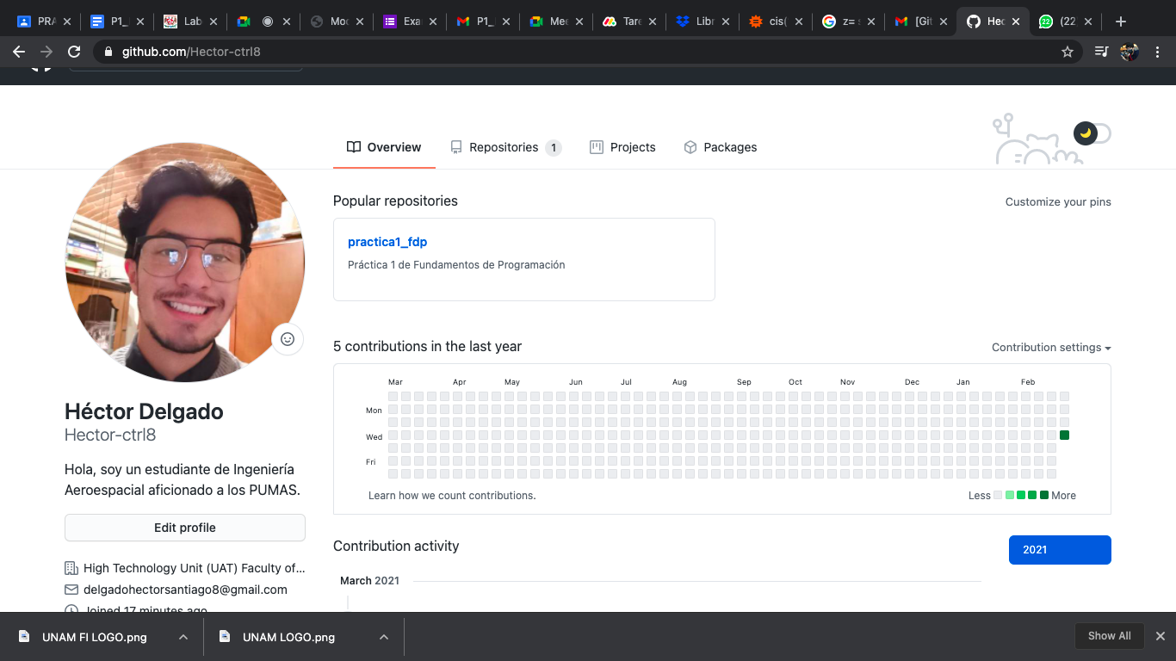

*Link de mi perfil:* [*https://github.com/Hector-ctrl8*](https://github.com/Hector-ctrl8)

***Larios Hernández Jeremy Dimitri***

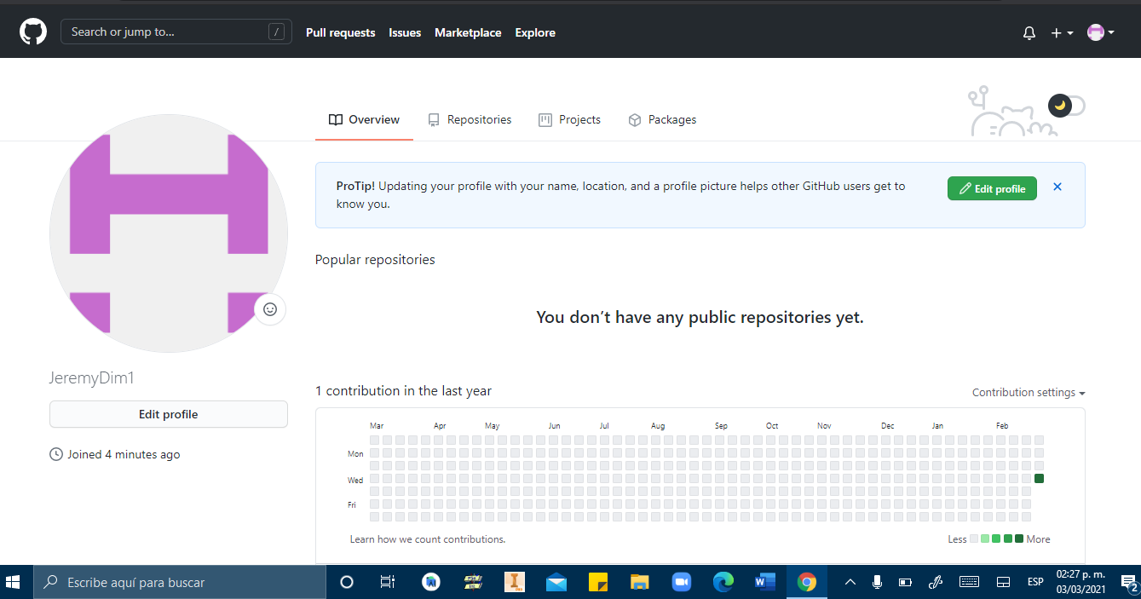

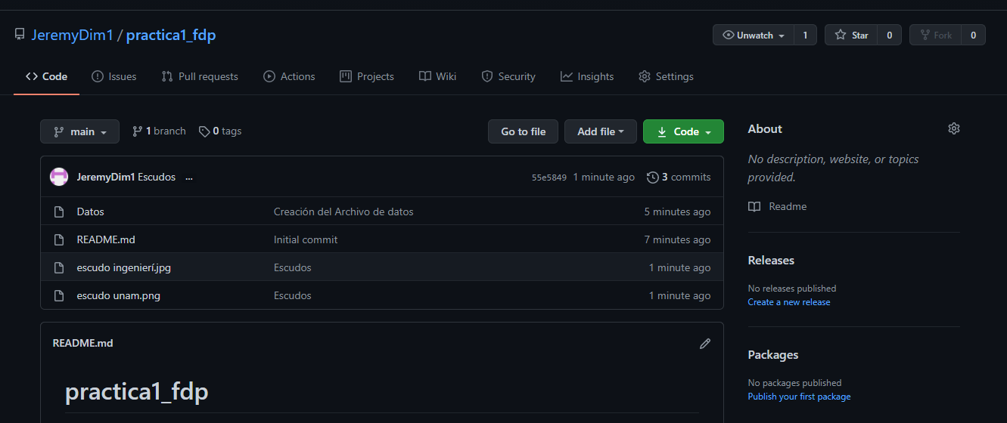

*Link de repositorio:* <https://github.com/JeremyDim1/practica1_fdp.git>

***Garfias Becerril Giovanni.***

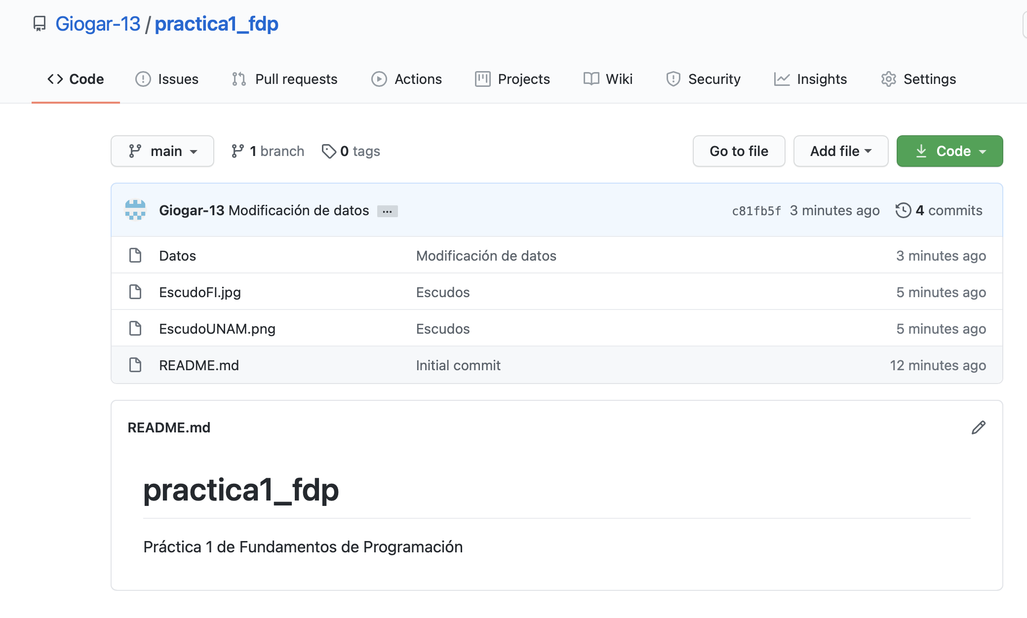

*Link de repositorio:* <https://github.com/Giogar-13/practica1_fdp>

***Medina Reyes Manuel Isaías***

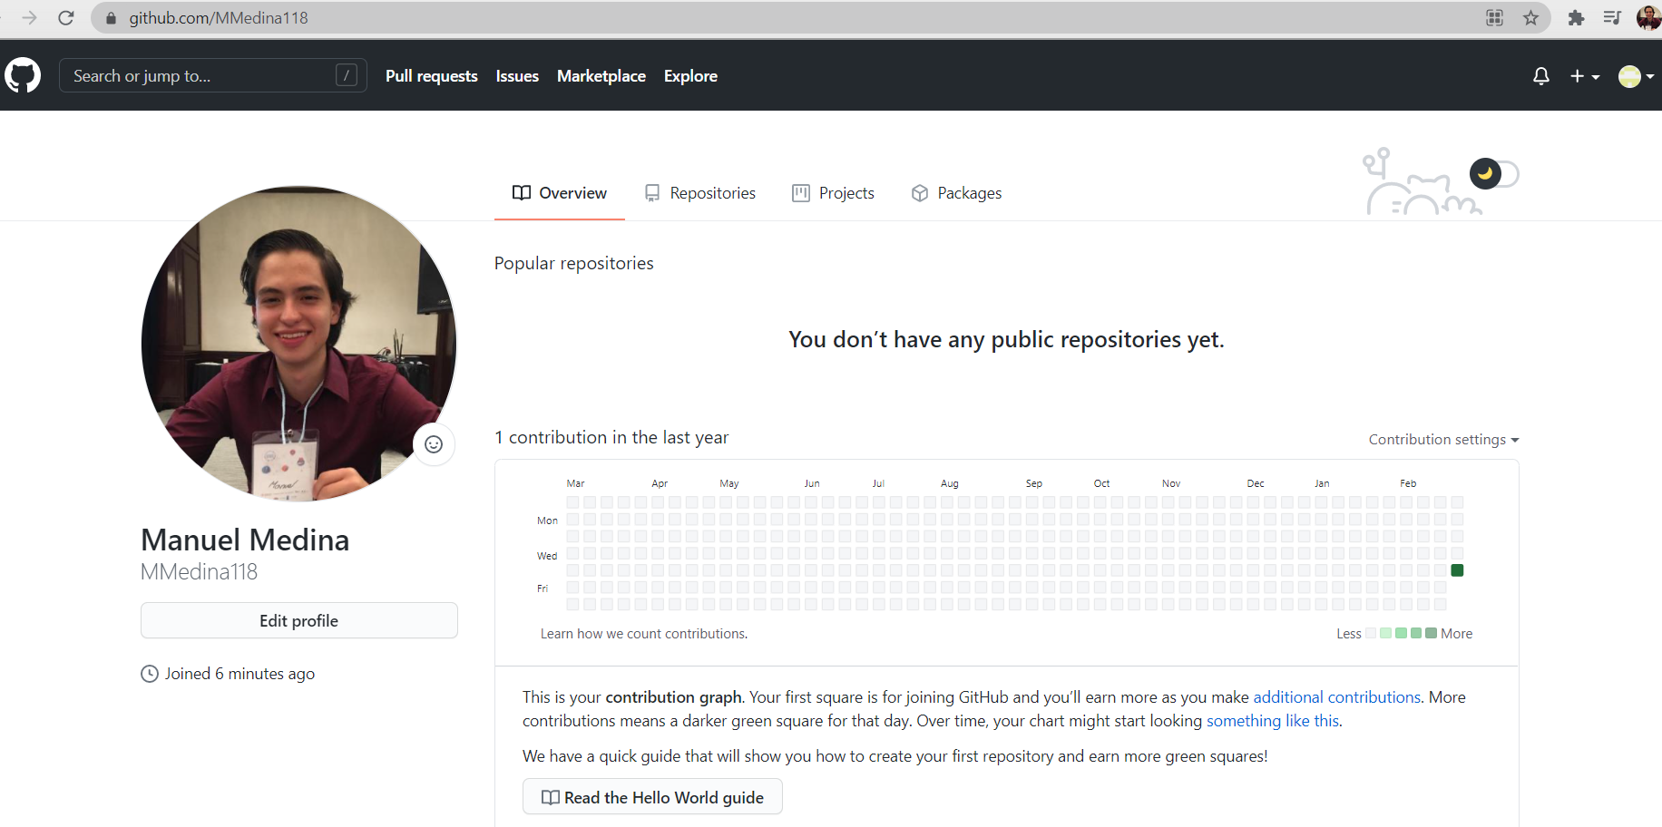

***Link del perfil:*** <https://github.com/MMedina118>

1. **Aprendizaje individual**

* **DELGADO GUEVARA HÉCTOR SANTIAGO**

Al efectuar las actividades propuestas en el contenido de la práctica, pude adquirir nuevas habilidades y conocimientos que me permiten sacarle el máximo provecho al buscador de Google.

Anteriormente ya había utilizado los comandos de búsqueda, pues son muy útiles para filtrar la información de acuerdo a los intereses del usuario. El conversor de unidades también es una herramienta con la cual ya contaba con antecedentes, pues al estudiar ingeniería, las unidades son la base mensurable de todos los fenómenos que se estudian.Una herramienta que desconocía es la de graficadora la cual me permite, a partir de una función, obtener una gráfica, ya sea en 2D o 3D.

En cursos anteriores ya había trabajado con Google Académico, sin embargo no conocía a detalle la interfaz de la plataforma. Ahora que la conozco puedo obtener mejores beneficios de la misma. Hablando de Google Images, jamás lo había utilizado para buscar imágenes desde mi ordenador. De ahora en adelante la utilizaré para encontrar en la red imágenes de mi ordenador cuyos orígenes desconocía.

Sin duda el aprendizaje más significativo de la práctica fue el del uso de la plataforma de GitHub, la cual me permite gestionar diferentes versiones de mis archivos y así llevar un registro de todos los cambios que le haga(n) a estos.

* **GARFIAS BECERRIL GIOVANNI**

Aprendí a realizar mejor búsquedas a partir de los comandos que se vieron en la práctica, ya que anteriormente no sabía cómo buscar algo en específico y me costaba mucho trabajo acceder a la información que necesitaba. Además no sabía que se podía graficar en el buscador y la verdad me sorprendió mucho el que tengamos a la mano ese recurso.

Hablando específicamente de Google académico aprendí a identificar cuando una página es confiable y cuando no, ya que siempre creí que por estar en el apartado de académico la información sería fiable, sin embargo encontré información que no era seria. Ahora ya tengo algunos parámetros para verificar la seriedad del sitio web.

Por último, yo ya había utilizado GitHub y se me hace una herramienta muy útil.

* **LARIOS HERNÁNDEZ JEREMY DIMITRI**

Esta práctica me sirvió para aprender sobre cómo realizar mejores búsquedas en google chrome usando operadores y todo lo que puedes hacer con éste, desde graficar, y realizar cálculos, hasta buscar información con una imagen.

Uno como estudiante tiene a su disposición demasiada información, por lo que es necesario saber cómo realizar búsquedas más concisas y precisas, y sobre todo, que la información consultada sea verídica y de fuentes confiables como universidades, o revistas de prestigio. Gracias a esta práctica aprendí a mejorar la forma en que busco información. De ahora en adelante si sólo quiero que los resultados sean archivos de tipo pdf, simplemente agrego fyletype: pdf.

Si lo que queremos es encontrar fuentes más académicas como libros, capítulos de libros, reseñas, artículos, etc. podemos recurrir al google académico, el cual nos brindará información académica más confiable, sin embargo, siempre será nuestra obligación confirmar que dichas fuentes manejan información verídica y no errónea.

Por otra parte, probé la graficación en 2d y 3d de relaciones matemáticas, sin embargo con esta experiencia pienso que google todavía no es una excelente herramienta para graficar.

Para finalizar, conocí la plataforma  **github.com**, la cual es una excelente herramienta para realizar trabajos en equipo, así como alojar y gestionar nuestros proyectos. Una de las ventajas es que todo lo guardas en la nube, y puedes acceder a esta información desde cualquier lugar, así como el punto más notable: puedes construir código en equipo y de forma muy ordenada.

* **MEDINA REYES MANUEL ISAÍAS**

A lo largo de esta práctica, aprendí mucho sobre algunas herramientas que nos ofrece google, pues desconocía que se podrían graficar funciones en dos y tres dimensiones. Asimismo, aprendí nuevos operadores que puedo usar en las búsquedas de Google para acortar palabras y ser más precisos.

Cabe mencionar que sí llegué a usar la calculadora de Google, pero fue para hacer cálculos de poco grado de complejidad a comparación de los que se hicieron en esta práctica, que fueron cálculos más complejos.

De la misma manera, repasé la manera en la que se puede buscar a través de Google académico o Google scholar, donde se a través del buscador se pueden encontrar artículos, libros, presentaciones repositorios en general sobre los temas que se deseen y mayormente son fuentes de universidades o bibliotecas. El haber buscado bibliografía acerca de los algoritmos, del pseudocódigo y del lenguaje C, me ayudó para poder identificarlos, y categorizarlos por los artículos que encontraba. Aprendí también un poco sobre estos temas, pues al tener que hacer las descripciones del contenido, se va repasando el material y aprendiendo de lo que viene ahí.

Sinceramente no sabía cómo realizar una búsqueda de imágenes en google images, por lo que le pregunté a mis compañeros de equipo y me explicaron el proceso, seleccioné la imagen de la estrella llamada “Arturo” y realice su búsqueda en Google images; por ello aprendí a realizar estas búsquedas, considero me ayudarán en un futuro.

Había escuchado acerca de Github, que era un sitio para compartir trabajos y aprender, pero nunca había creado una cuenta o lo había usado hasta este momento, donde se creó una cuenta y exploré lo que tenía y lo que se podía hacer ahí. Github me será de mucha utilidad para compartir lo que aprenda, para poder aprender y para trabajar con un equipo.